Уровень доступности муниципальных образований Запорожской области

на 01.01.2023

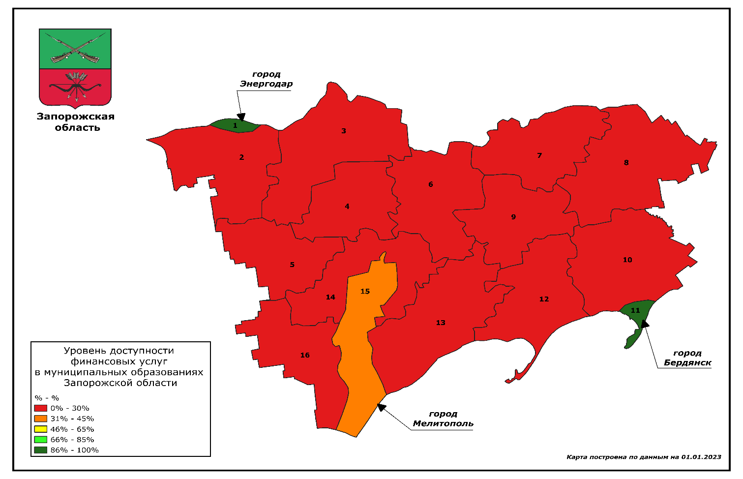

|  |  |  |
| --- | --- | --- |
| **Порядковый  номер** | **Район/муниципальное  образование** | **Коэффициент  доступности** |
| 1 | город Энергодар | 100,00 |
| 2 | Каменско-Днепровский район | 23,04 |
| 3 | Васильевский район | 9,87 |
| 4 | Михайловский район | 10,31 |
| 5 | Веселовский район | 20,69 |
| 6 | Токмакский район | 16,64 |
| 7 | Пологовский район | 5,92 |
| 8 | Куйбышевский район | 15,51 |
| 9 | Черниговский район | 15,49 |
| 10 | Бердянский район | 12,13 |
| 11 | город Бердянск | 100,00 |
| 12 | Приморский район | 23,87 |
| 13 | Приазовский район | 16,25 |
| 14 | Мелитопольский район | 14,22 |
| 15 | город Мелитополь | 30,81 |
| 16 | Акимовский район | 14,06 |
| **Итог** |  | **26,80** |

Уровень доступности муниципальных образований Запорожской области

на 01.01.2024

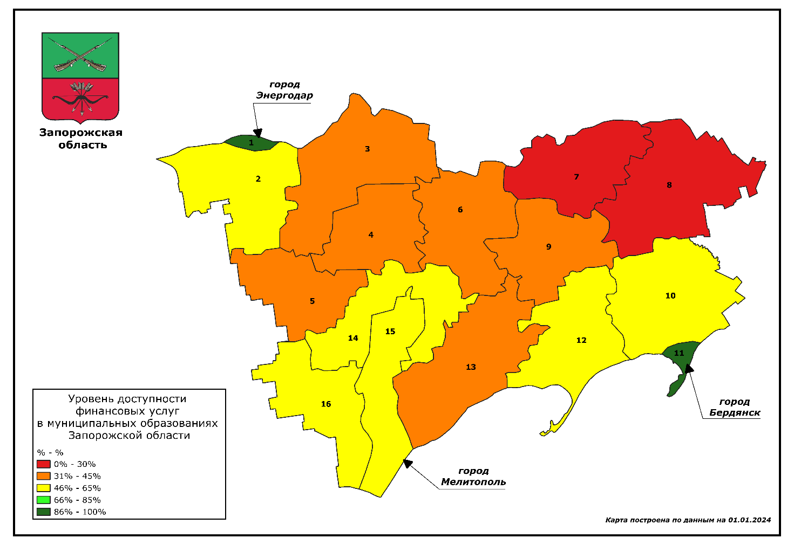

|  |  |  |
| --- | --- | --- |
| **Порядковый  номер** | **Район/муниципальное  образование** | **Коэффициент  доступности** |
| 1 | город Энергодар | 100,00 |
| 2 | Каменско-Днепровский район | 54,00 |
| 3 | Васильевский район | 36,97 |
| 4 | Михайловский район | 30,71 |
| 5 | Веселовский район | 42,48 |
| 6 | Токмакский район | 31,79 |
| 7 | Пологовский район | 25,00 |
| 8 | Куйбышевский район | 28,40 |
| 9 | Черниговский район | 34,71 |
| 10 | Бердянский район | 51,00 |
| 11 | город Бердянск | 100,00 |
| 12 | Приморский район | 55,58 |
| 13 | Приазовский район | 40,83 |
| 14 | Мелитопольский район | 51,33 |
| 15 | город Мелитополь | 61,19 |
| 16 | Акимовский район | 50,34 |
| **Итог** |  | **49,65** |